关注消防、生命至上
——2020年11.9消防宣传进校园活动

11月9日是全国消防安全日。为大力普及消防法律法规和消防安全知识，着力提升全体师生员工消防安全素质，夯实火灾防控基础，维护南师附中江宁分校消防安全形势稳定，根据区消防大队《关于开展2020年“11·9”消防宣传月活动的通知》要求，我校开展了消防安全进校园宣传月活动，其主要内容有：
一、举行以消防安全为主题国旗下讲话。聘请消防大队专业参谋和居安消防讲师团成员，分别进行了小学、中学国旗下讲话，通过视频展示，PPT介绍，突出了失火状态下应急处理。
二、开展了起始年级宿舍逃生演练。宿舍逃生演练是我校必修课程，每年都要举行，这次演练准备充分，安全校长李中阳统筹协调，召开了学生发展中心、后勤保障中心、教学服务中心、各年级组、班主任参加的协调会，同时也得到区消防大队的支持，它们派遣了消防灭火高压水炮车和高层救人云梯，良好的设备加上精心策划，保证了演练精彩、成功。
三、组织了教职工、学生实操训练。针对我校日常的灭火器3KG干粉灭火器，我校组织了食堂员工、学生进行实际操作培训，消防专业指导他们一提灭火器、二拔保险栓、三对准火苗根部，四喷射火焰。
四、消防知识展板宣传。学校在食堂南门张贴了8张关于消防基本常识的展板，展板内容丰富，把一些常识变成顺口溜，容易记，通过宣传，普及了基本常规知识。
五、认真完成安全教育平台推出的“11•9”专题教育活动。通过广泛宣传、层层督促，确保学校版、家庭版在规定时间内，完成率100%。
六、进行一次全校拉网式安全隐患大排查。用维保单位和学校后勤部门，对所有消防设施逐一排查，同时安排保安对办公室违规用电进行检查，检查结果公开通报并纳入绩效考核。

2020年11月
安全办

消防大队民警进校园普及消防知识
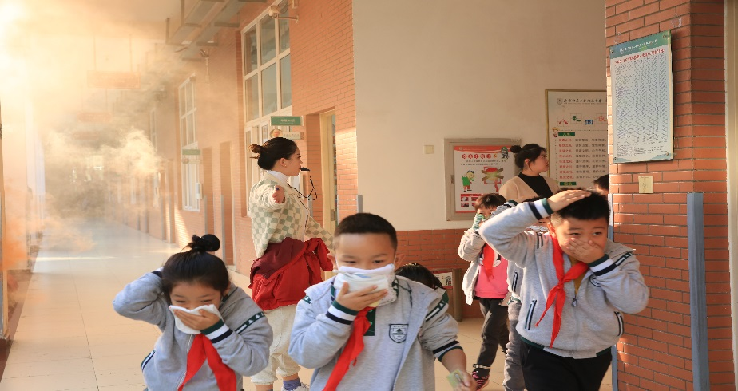
小学生消防逃生演练

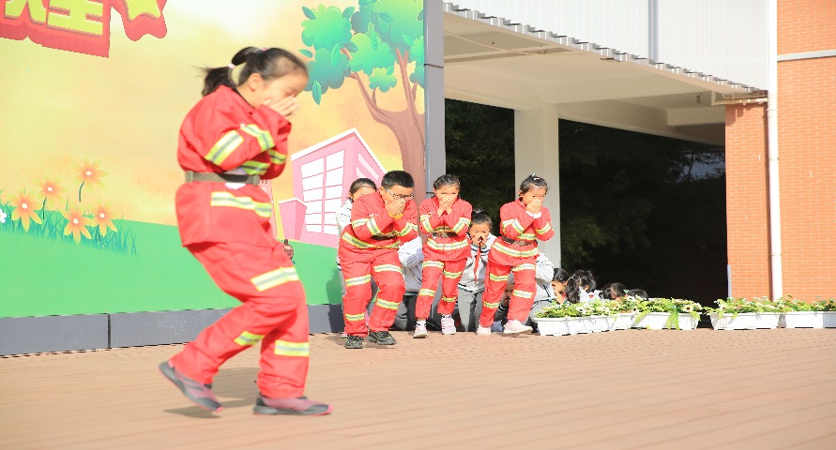
消防知识演练展示

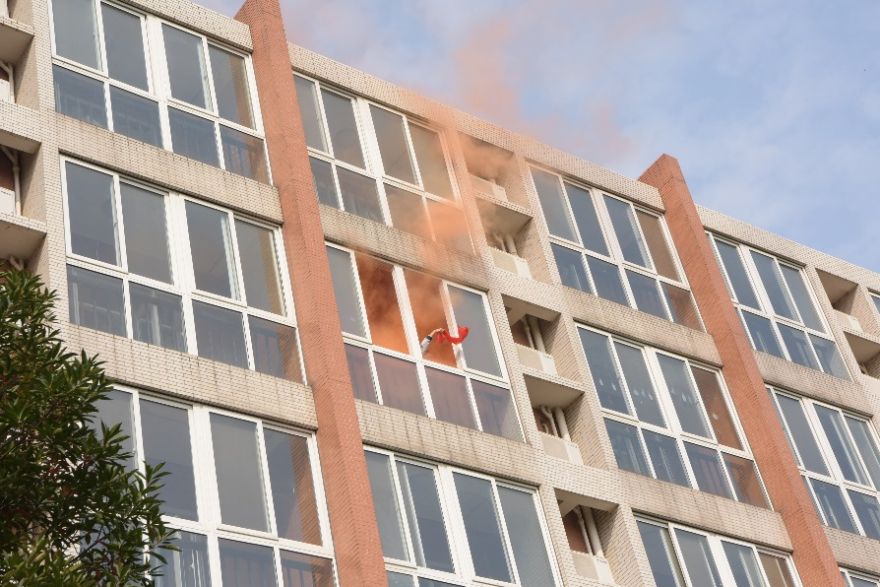
宿舍高层逃生救援

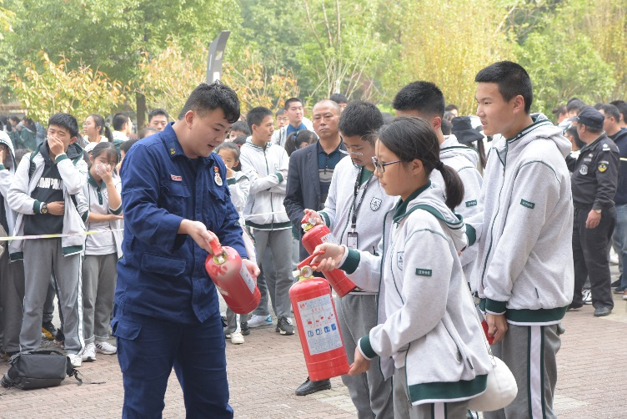
灭火器实操培训

